

ФГОУ Государственная морская академия им. адмирала С.О. Макарова

И Н Ф О Р М А Ц И О Н Н О Е П И С Ь М О

ФГОУ «Государственная морская академия имени адм. С.О.Макарова» и Шведская морская Администрация сообщают, что в рамках сотрудничества по обеспечению повышения готовности к ликвидации разливов нефти 01 – 02 февраля 2006 г. в Санкт-Петербурге на базе Морского учебно-тренажерного центра состоится семинар на тему:

«РАЗБОР и АНАЛИЗ ОБСТОЯТЕЛЬСТВ И ПОСЛЕДСТВИЙ АВАРИИ т/х «ФУ ШАН ХАЙ».

Предварительная повестка дня семинара включает следующие темы:
1. Аварийный случай, ситуация до и после него
2. Краткое описание спасательной операции (Дания)
3. Операция по буксировке аварийного судна
4. Операция по ликвидации разлива, шведские, датские и российские аспекты, включая
использование международных контактов по ХЕЛКОМ и другим соглашениям.
5. Работа со средствами массовой информации
6. Прогнозирование дрейфа нефтяного пятна с использованием Sea Track Web.
- Правовые аспекты, связанные с аварией.
Основными лекторами на семинаре будут эксперты шведские (Шведская морская администрация, Береговая охрана, Агентство по поиску и спасанию) и российские (Администрация морского порта Калининград). Рабочий язык семинара – английский. Если по Вашему мнению для более эффективной работы и участия в семинаре необходим перевод, просим указать в анкете-заявке необходимость перевода (Приложение № 1 -Анкета-заявка).

Место проведения семинара:
Санкт-Петербург, Заневский пр., д.5. Морской УТЦ ГМА
Начало регистрации участников - 01 февраля в 09:00.
Начало работы семинара - 10:00.
Окончание работы семинара - 02 февраля 2006 г.

Стоимость участия в работе семинара (включая оплату регистрационного взноса, пакета документов, обедов, кофе-таймов) – 7850 рублей. НДС не облагается. Для представителей Администраций морских портов стоимость участия с учетом скидки – 5900 рублей.

Для участия в семинаре необходимо заполнить анкету-заявку (см.
Приложение №1) и направить в Морской учебно-тренажерный центр ГМА им. адм. С. О.
Макарова по факсу +7 (812) 444-59-34 или по е-mail: aorekhov@mtc.spb.su

Заявки на бронирование гостиниц можно направлять:
Агентство ДарАлекс Тел/факс (812) 520-51-03- Руденко Ирэна Михайловна

С уважением,
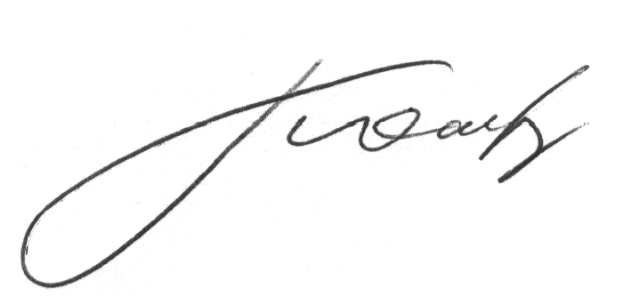
Начальник
ГМА им. адм. С.О.Макарова И.И. Костылев

